**TRƯỜNG THCS TÙNG THIỆN VƯƠNG**

**MÔN CÔNG NGHỆ – KHỐI 6**

**Tuần 34:** từ ngày 10/05/2021 đến 15/05/2021

**Nộp bài trước:** 17 giờ 00 ngày 14/05/2021

**\* LƯU Ý:**

1. Học sinh **học và làm bài trên K12online**: để được giáo viên hướng dẫn cụ thể, kịp thời những khó khăn, vướng mắc trong quá trình học, được trao đổi-thảo luận bài cùng bạn trong lớp và được ghi nhận quá trình học tập chi tiết.
2. Trừ những trường hợp học sinh đặc biệt khó khăn không thể thực hiện hoặc K12online có lỗi không thể thực hiện học (sau khi đã báo GVCN) thì học bài đăng tải trên Cổng công nghệ thông tin của nhà trường: thực hiện học, làm bài, nộp bài theo hướng dẫn cuối bài.

**CHI TIÊU TRONG GIA ĐÌNH**

**A. MỤC TIÊU**:

**1. Kiến thức :**

**-**Biết được chi tiêu trong gia đình là gì, các khoản chi tiêu và sự khác biệt về chi tiêu của các loại hộ gia đình ở Việt Nam. Các biện pháp cân đối thu chi trong gia đình

**2. Kĩ năng** :

**-**Học sinh biết được kỹ năng xây dựng mục tiêu

**3. Thái độ:**

**-**Hứng thú với việc quản lí chi tiêu trong gia đình

**B. NỘI DUNG:**

**\* Nội dung bài học:**

***I. CHI TIÊU TRONG GIA ĐÌNH LÀ GÌ?***

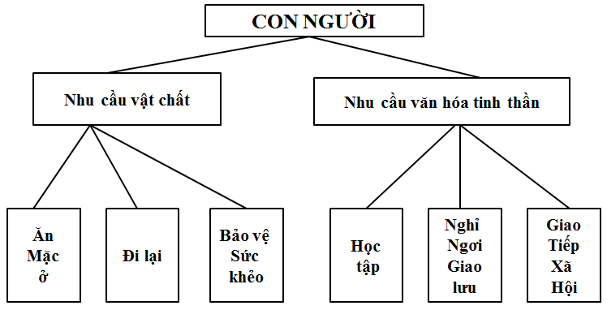

- ***Là các chi phí để đáp ứng nhu cầu vật chất và văn hóa tinh thần của các thành viên trong gia đình từ nguồn thu nhập của họ***

***II. CÁC KHOẢN CHI TIÊU TRONG GIA ĐÌNH:***

***1. Chi cho nhu cầu vật chất:***

***- Nhu cầu ăn uống, may mặc, ở***

 

***- Nhu cầu đi lại***

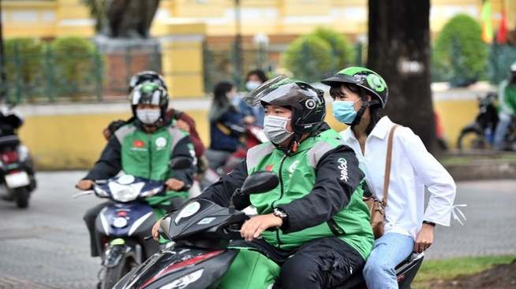 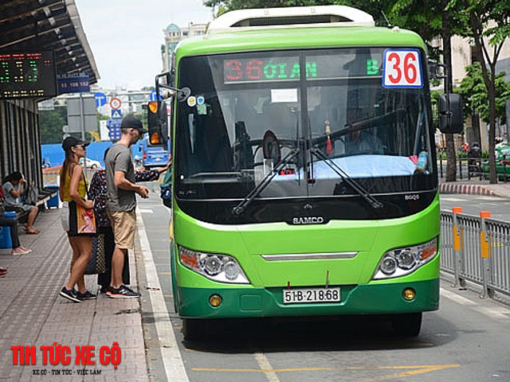

***- Nhu cầu bảo vệ sức khỏe***

 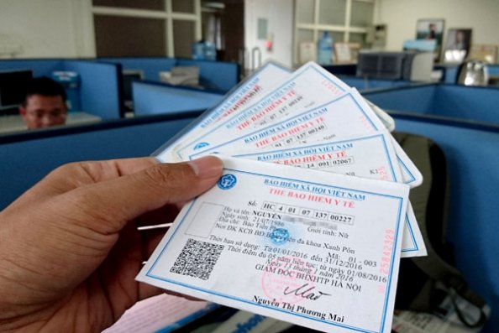

***2. Chi cho nhu cầu văn hóa tinh thần:***

***- Nhu cầu học tập***

 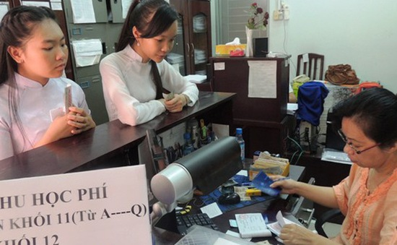

***- Nhu cầu nghỉ ngơi giải trí***

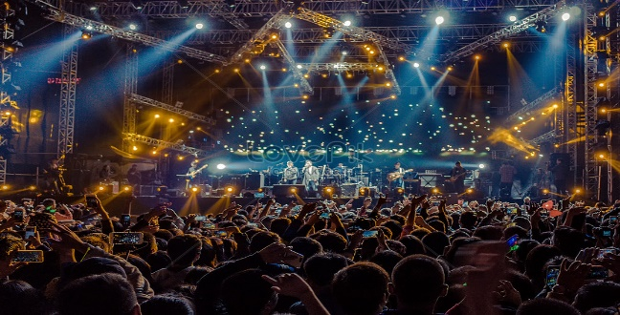 

***- Nhu cầu giao tiếp xã hội***

*** ***

***III. CHI TIÊU CỦA CÁC LOẠI HỘ GIA ĐÌNH Ở VIỆT NAM*:**

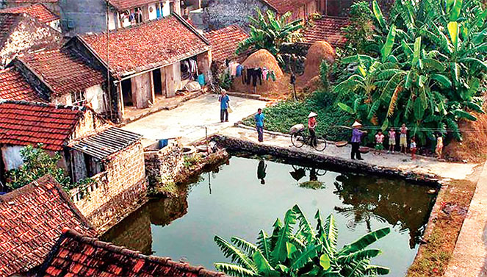 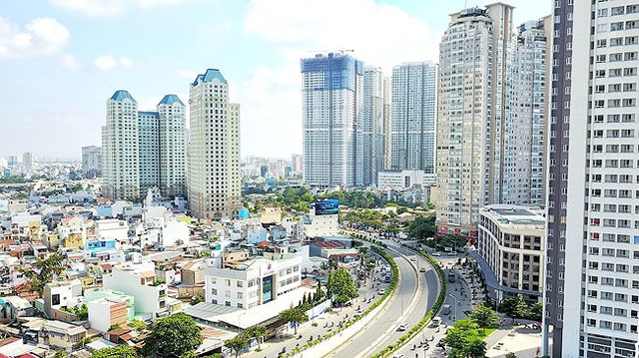

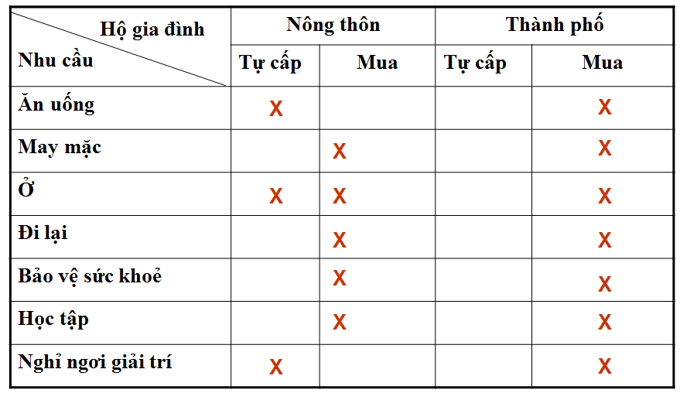

***- Chi tiêu của các hộ gia đình ở thành phố lớn hơn rất nhiều với các hộ ở nông thôn***

***- Chi cho các nhu cầu như đi lại, bảo vệ sức khỏe, học tập là những khoản chi cần thiết đối với mỗi gia đình dù ở nông thôn hay thành phố.***

***- Mức chi cho các nhu cầu trên còn tùy thuộc vào khả năng thu nhập của từng gia dình***

***IV. CÂN ĐỐI THU, CHI TRONG GIA ĐÌNH:***

***- Là đảm bảo sao cho tổng thu nhập của gi đình phải lớn hơn tổng chi tiêu, để có thể dành được một phần tích lũy cho gia đình***

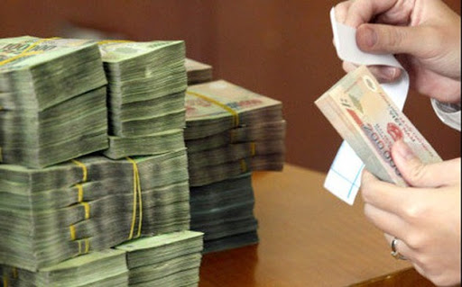

***1. Chi tiêu hợp lí:***

***a) Ở thành thị: (xem SGK/130)***

***b)Ở nông thôn: (xem SGK/131)***

***2.Biện pháp cân đối thu, chi:***

***a) Chi tiêu theo kế hoạch:***

***- Chi tiêu theo kế hoạch là việc xác định trước nhu cầu cần chi tiêu và cân đối được khả năng thu nhập***

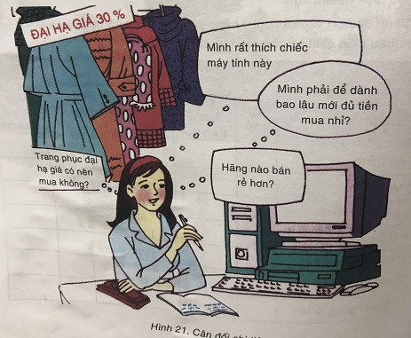

***b) Tích lũy (Tiết kiệm):***

***- Mỗi cá nhân và gia đình đều phải có kế hoạch tích lũy***

***- Có tích lũy nhờ tiết kiệm chi tiêu hằng ngày***

***- Tích lũy giúp ta có một khoản tiền để chi cho những việc đột xuất, mua sắm thêm các đồ dùng khác hoặc để phát triển kinh tế gia đình***

**BÀI TẬP TÌNH HUỐNG VỀ THU, CHI TRONG GIA ĐÌNH**

***I. XÁC ĐỊNH THU NHẬP CỦA GIA ĐÌNH:***

***VD1:*** Gia đình em có 6 người, sống ở thành phố.Ông nội công tác tại một cơ quan Nhà nước có mức lương tháng là 900.000đ, bà nội đã nghỉ hưu với mức lương 350.000đ một tháng.Bố là công nhân ở một nhà máy với mức lương tháng là 1.000.000đ, mẹ là giáo viên có mức lương tháng là 800.000đ, chị gái học ở trường Trung học phổ thông và em học lớp 6.

Em hãy tình tổng thu nhập của gia đình trong một tháng ?

***Hướng dẫn tính tổng thu nhập:***

***Tổng thu nhập của gia đình em trong một tháng:***

***T = Lương ông nội + lương bà nội + lương bố + lương mẹ.***

***= 900.000 + 350.000 + 1.000.000 + 800.000 (đồng)***

***= 3.050.000 đồng.***

***VD2:*** Gia đình em có 4 người, sống ở nông thôn, lao động chủ yếu là làm nông nghiệp. Một năm thu hoạch được 5 tấn thóc. Phần thóc để ăn là 1,5 tấn, số còn lại đem ra chợ bán với giá 2.000đ/1kg. Tiền bán rau quả và các sản phẩm khác là 1.000.000 đồng. Em hãy tính tổng thu nhập bằng tiền của gia đình em trong một năm?

***Hướng dẫn tính tổng thu nhập:***

***Số thóc đem bán = 5 – 1,5 = 3,5 (tấn) = 3.500 (kg).***

***→ Số tiền bán thóc là: 3.500 * 2.000 = 7.000.000 (đồng).***

***Tổng thu nhập của gia đình em trong một năm là:***

***T = tiền bán thóc + tiền bán sản phẩm khác***

***= 7.000.000 + 1.000.000 = 8.000.000 đồng.***

***II. XÁC ĐỊNH MỨC CHI TIÊU CỦA GIA ĐÌNH:***

  - Với mức thu nhập đã tính ở mục I, hãy ước tính mức chi tiêu từng khoản của gia đình em trong 1 tháng hoặc 1 năm.

      - Chi cho ăn, mặc, ở: mua gạo, thịt; mua quần áo, giày dép; trả tiền điện, điện thoại, nước; mua đồ dùng gia đình.

      - Chi cho học tập: Mua sách vở, trả học phí, mua báo, tạp chí,…

      - Chi cho việc đi lại: Tàu xe, xăng.

      - Chi khác:

 - Tiết kiệm:

***Hướng dẫn xác định chi tiêu:***

***a) Tổng thu nhập trong một tháng: 3.050.000 đồng.***

***- Chi cho ăn mặc ở: 1.000.000 đồng.***

***- Chi cho học tập: 500.000 đồng.***

***- Chi cho việc đi lại: 500.000 đồng.***

***- Chi khác: 550.000 đồng.***

***- Tiết kiệm: 500.000 đồng.***

***b) Tổng thu nhập trong một năm: 13.000.000 đồng.***

***- Chi cho ăn mặc ở: 5.000.000 đồng.***

***- Chi cho học tập: 3.000.000 đồng.***

***- Chi cho việc đi lại: 2.000.000 đồng.***

***- Chi khác: 1.000.000 đồng.***

***- Tiết kiệm: 2.000.000 đồng.***

***III. CÂN ĐỐI THU - CHI:***

***VD1:*** Gia đình em có 4 người, mức thu nhập hàng tháng là 2.000.000 đồng (ở thành phố) và 800.000 đồng (ở nông thôn). Em tính mức chi tiêu cho các thu nhập cần thiết sao cho mỗi tháng có thể tiết kiệm được ít nhất được 100.000 đồng.

***Hướng dẫn:***

***1. Ở thành phố:***

***- Chi cho ăn mặc ở: 700.000 đồng.***

***- Chi cho học tập: 500.000 đồng.***

***- Chi cho việc đi lại: 300.000 đồng.***

***- Chi khác: 300.000 đồng.***

***- Tiết kiệm: 200.000 đồng.***

***2. Ở nông thôn:***

***- Chi cho ăn mặc ở: 250.000 đồng.***

***- Chi cho học tập: 150.000 đồng.***

***- Chi cho việc đi lại: 100.000 đồng.***

***- Chi khác: 100.000 đồng.***

***- Tiết kiệm: 100.000 đồng.***

***VD2:*** Em tham gia kế hoạch nhỏ như: nuôi gà, trồng rau và hoa ở vườn, gom sách báo cũ… để bán lấy tiền và tiền mừng tuổi Tết.Tổng số tiền mỗi năm em có khoảng 200.000 đồng.Em sử dụng khoản tiền đó như thế nào?Em để dành được bao nhiêu?

***Hướng dẫn:***

***\* Em có thể sử dụng khoản tiền đó như sau:***

***- Mua truyện: 30.000 đồng.***

***- Ăn quà vặt: 20.000 đồng.***

***- Mua quà tặng bạn: 20.000 đồng.***

***- Mua sách vở, đồ dùng học tập: 30.000 đồng.***

***- Đầu tư kinh doanh nhỏ: 50.000 đồng.***

***\* Em để dành được: 50.000 đồng.***

**Hướng dẫn nộp bài**

- Các em chép tất cả các phần ***chữ nghiêng và tô đậm*** vào tập.

- Để hiểu hơn về các bài tập thu chi các em tham khảo bài giảng bằng link dưới đây:

<https://www.youtube.com/watch?v=vdPd5sRq-VE>

- Sau đó các em vào đường link dưới đây để làm bài:

<https://forms.gle/wXFmEXpPWehc7Hx27>

- Hạn cuối làm bài vào lúc 17h00 ngày 14/05/2021, sau thời gian đó link làm bài sẽ bị khóa, cô sẽ tiến hành thống kê kết quả làm bài

- Cô sẽ điểm danh thông qua kết quả làm bài của các bạn, bạn nào không làm thì xem như vắng học nhé!

* Khi có thắc mắc, các em liên hệ với GVBM theo thông tin liên hệ sau:

|  |  |  |  |
| --- | --- | --- | --- |
| **Tên GV** | **Zalo** | **Email** | **Lớp phụ trách** |
| Cô Nga | 0908108794 | diemnga66@gmail.com | 6/1,6/3,6/5,6/7,6/9,6/10 |
| Cô Thảo | 0707519520 | Thuthao.tran080897@gmail.com | 6/2,6/4,6/6,6/8,6/11,6/12 |